|  |  |  |
| --- | --- | --- |
|  | **Carátula para entrega de prácticas** | |
| Facultad de Ingeniería | | Laboratorio de docencia |

Laboratorios de computación

salas A y B

|  |  |
| --- | --- |
| *Profesor:* | *Ing. Claudia Rodriguez Espino* |
| *Asignatura:* | *Fundamentos de Programación* |
| *Grupo:* | *3* |
| *No de Práctica(s):* | *4* |
| *Integrante(s):* | *Carrasco Vega José de Jesús* |
|  |  |
|  |  |
| *Semestre:* | *2018-2* |
| *Fecha de entrega:* | *02/03/2018* |
| *Observaciones:* |  |
|  |  |

CALIFICACIÓN: __________

**Guía práctica de estudio 04: Diagramas de flujo**

**Objetivo:**

Elaborar diagramas de flujo que representen soluciones algorítmicas vistas como una serie de acciones que comprendan un proceso.

**Actividades:**

Elaborar un diagrama de flujo que represente la solución algorítmica de un problema, en el cual requiera el uso de la estructura de control condicional.

Elaborar la representación gráfica de la solución de un problema, a través de un diagrama de flujo, en el cual requiera el uso de la estructura de control iterativa.

Área del círculo 

Formula General



F

V

Si x>2 resolver: y=x2-4x+20; Si x<2 resolver: y=3x2+8x+2. No hay solución para x=2.



v

F

F

Deducir el diagrama de flujo de la siguiente pantalla:

Menú

1. Altas
2. Bajas
3. Cambios
4. No existe opción

*A=1, B=2, C=3, D=4

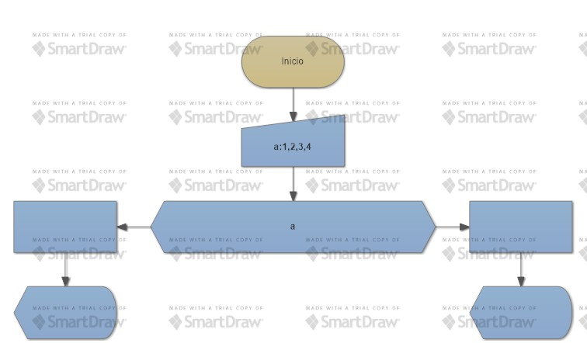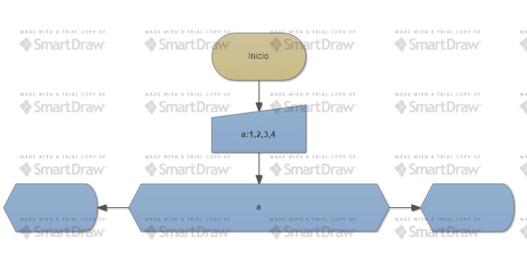

3

2

1

4

No existe opción

Cambios

Bajas

Altas

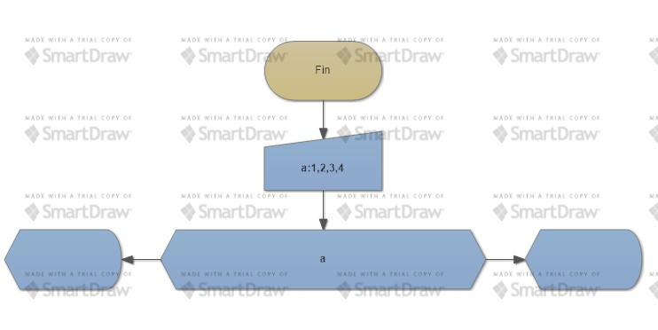

**Conclusión**

Utilice diagramas de flujo para representar de forma esquemática la resolución de un problema, en este caso con ayuda del software “SmartDraw”; asi pues, concluyo que los diagramas de flujo fungen como un pilar fundamental en la elaboración de software especializado para la solución de un problema, porque te permite organizar de manera más eficiente los pasos para resolver el mismo.